UADE – Departamento de Ciencias Básicas
Física General – 3.3.002

Guía de Actividades de Formación Práctica Nro: 10
Trabajo y energía

Bibliografía sugerida:
Básica
- Resnick, Robert y Halliday, David y Krane, Kenneth S. Física; 3a ed. en español México, D.F.: CECSA, 1998. Código de Biblioteca: 53/R442a.
- Sears, Francis W. y Zemansky, Mark W. y Young, Hugh D., Física universitaria; 6a ed. en español Delaware: Addison Wesley Iberoamericana, 1988. xxi, 1110 p.
Código de Biblioteca: 53/S566b.
- Alonso, Marcelo y Finn, Edward J.. Física; Buenos Aires: Addison Wesley Iberoamericana, 1992.969 p, Código de Biblioteca: 53/A459a.
Complementaria
- Blackwood, Oswald H.. Física general; México, D.F.: CECSA, 1980. 860 p.
Código de Biblioteca: 53/B678.
- Tipler, Paul Allen. Física para la ciencia y la tecnología; 4a ed. Barcelona: Reverté, c2001. vol.1.Código de Biblioteca: 53/T548a
- Bueche, Frederick J.. Física para estudiantes de ciencias e ingeniería; 3. ed. en español México, D.F.:McGraw Hill, 1992. Código de Biblioteca: 53/B952.
- Roederer, Juan G.. Mecánica elemental; Buenos Aires. EUDEBA, 2002. 245 p. Manuales.
Código de Biblioteca: 531/R712.

Objetivo de la guía:
Lograr que los alumnos puedan comprender los conceptos de trabajo realizado por fuerzas conservativas y no conservativas y su relación con la energía mecánica del punto material.
Que los estudiantes puedan analizar la validez del principio de conservación de la energía mecánica en diferentes situaciones.

Ejercicio 1
Una gota de lluvia (m = 3.35x10-5 kg) cae verticalmente con rapidez constante bajo la influencia de la gravedad y la resistencia del aire. Después de que la gota ha descendido 100 m hallar:
a) El trabajo realizado por la gravedad
b) El trabajo realizado por la resistencia del aire.
Rtas: a) 0.03583 J; b) -0.03283 J.

Ejercicio 2
Un bloque de 2.5 kg es empujado 2.2 m a lo largo de una mesa horizontal sin fricción por una fuerza constante de 16 N dirigida 25° por debajo de la horizontal. Encuentre el trabajo efectuado por:
a) La fuerza aplicada.
b) La fuerza normal ejercida por la mesa.
c) La fuerza de la gravedad.
d) La fuerza neta sobre el bloque.
Rtas: a) 31.9 J, b) 0, c) 0 y d) 31,9 J.

Ejercicio 3
Un bloque de 2000 N de peso resbala por el plano inclinado sin rozamiento como muestra la figura.
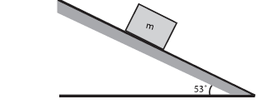
a) Realizar el diagrama de cuerpo libre y calcular el trabajo realizado por cada una de las fuerzas.-
Calcular el trabajo realizado sobre el bloque para lograr un desplazamiento de 0.1m.
Rtas: W (normal) = 0, W (peso)=160 J.

Ejercicio 4
Encontrar el trabajo realizado por la fuerza:
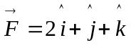
que mueve una partícula a lo largo del vector:
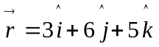
Las unidades son del sistema internacional. Expresar los resultados en kilográmetros y en ergios.
Rta: 17 J, 1.73 kgm, 1.7x10⁸ erg.

Ejercicio 5 (VER PROBLEMAS RESUELTOS)
Una partícula está sometida a una fuerza F que varia con la posición como se muestra en la figura. Encuentre el trabajo realizado por la fuerza sobre la partícula cuando se mueve:
a) de x = 0m a x = 5m
b) de x = 5m a x = 10m
c) de x = 10m a x = 15m
d) cuál es el trabajo realizado por la fuerza sobre la distancia de x = 0 a x = 15m.
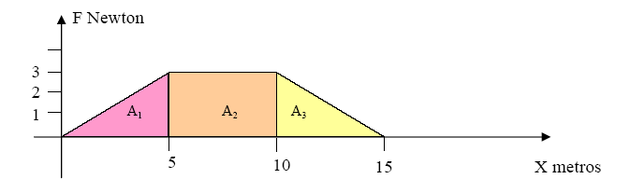
Rtas. a) 7.5 J, b) 15 J, c) 7.5 J, d) 30 J.
Ejercicio 6
Un muchacho asciende por una pendiente inclinada 30º sobre la horizontal, tirando de un trineo con una fuerza constante F. El ángulo de la cuerda mediante la que tira del trineo es de 45º respecto al plano inclinado. Si el coeficiente de rozamiento entre el trineo y la pendiente es 0.2, determinar:
- El valor de F que consigue elevar el trineo con una velocidad constante (siempre paralela al plano inclinado (masa del trineo, 5 kg).
- El trabajo que efectuará en esas condiciones para ascender 10 m. sobre la pendiente.
Rtas a) 39,67 N, b) 549,8J.

Ejercicio 7
Demuestre que cuando un cuerpo atado a una cuerda se mueve en una circunferencia vertical, la tensión en la cuerda, cuando el cuerpo se encuentra en el punto más bajo (T₁), excede a la tensión, cuando se halla en el punto más alto (T₂), en 6 veces el peso del cuerpo (T₁ = T₂ + 6 mg).

Problema 8
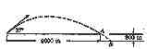

Un proyectil se dispara con un ángulo de elevación de 37. El proyectil pasa por el punto A situado a 9000 m del emplazamiento del cañón y al mismo nivel que éste, alcanzando el blanco B situado a 300 m debajo de A
- Calcular la velocidad inicial del proyectil, despreciando la resistencia del aire.
- Si el proyectil pesa 32 kg,¿ cuál es la energía cinética cuando pasa por A?
- ¿Cuál es la energía cinética del proyectil al chocar con el blanco?
Rtas: a)303m/s, b)150000kgm, c)160000kgm.

Ejercicio 9

Una partícula de masa M se mueve en un círculo vertical de radio R dentro de una pista sin fricción. Cuando M está en el punto más bajo su velocidad es v₀.

a) ¿Cuál es el valor mínimo “v_{m}” para el cual la masa M girará por completo alrededor del círculo sin perder contacto con la pista?
b) Supongamos que v₀ sea 0.775 veces el valor de “v_{m}”. Hallar la posición angular del punto P donde la partícula pierde contacto con la pista.
Rtas: a) (5Rg)^{1/2}, b)19.47°.

Ejercicio 10
Un bloque de masa m = 2 gr está inicialmente en reposo sobre una semiesfera de radio R = 20 cm (ver figura). Se aparta el bloque de su posición de equilibrio un ángulo muy pequeño de forma que comienza a deslizar sobre la semiesfera. Suponiendo que no hay rozamiento entre el bloque y la semiesfera:
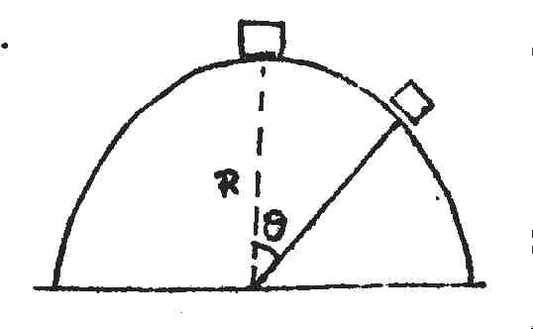
a) hallar la fuerza de contacto en función de la posición y ,
b) el valor del ángulo θ en el instante en que se despega.
Rtas: a) N = 3mgcosθ-2mg, b) θ = 48.18°.

Ejercicio 11
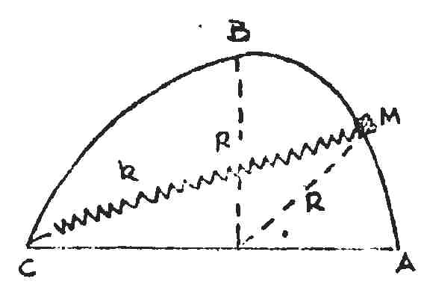
Una partícula de masa m está obligada a moverse sobre la trayectoria semicircular de la figura; dicha trayectoria está totalmente contenida en el plano de la página. La partícula está unida a un resorte lineal de constante k, cuyo otro extremo está fijo al punto C. La longitud del resorte, cuando está libre de fuerzas, es R (radio del semicírculo). La partícula está inicialmente en reposo en A, punto diametralmente opuesto a C, se desplaza levemente del punto A y desliza sobre la trayectoria.
Hallar la expresión de la velocidad de la partícula cuando pasa por el punto B que equidista de A y de C.
Rta: 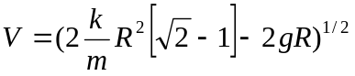

Ejercicio 12
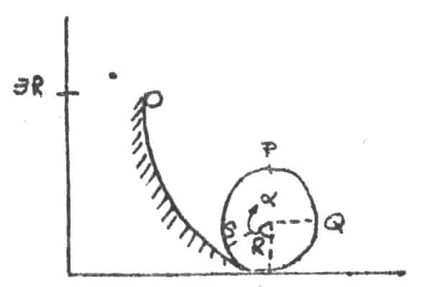
Un cuerpo se deja deslizar desde una cierta altura como se muestra en la figura:
- ¿desde qué altura deberá soltarse la masa para que dé una vuelta completa sin desprenderse del riel en P?
- Si el cuerpo se soltase desde una altura 3R (R es el radio del círculo) ¿cuánto vale la fuerza resultante de reacción normal en el punto S, ubicado a α = 30°, respecto a la vertical?
Rtas: a) 5/2R, b) N = 4mg+ 3 mg cos30.

Ejercicio 13
Un bloque de 5 kgf es empujado 1.20 m sobre una superficie horizontal, mediante una fuerza horizontal F = 5 kgf. La fuerza de rozamiento opuesta está dada por un coeficiente cinético 0.20.
- ¿qué trabajo ha realizado la fuerza F?,
- ¿cuál es el trabajo de la fuerza de rozamiento?,
- ¿cuál es el incremento de energía cinética?

Rtas. a) T_{F} = 6 kgm, b) T_{fr} = -1.20 kgf, c) ΔEc = 4.8kgm.

Ejercicio 14
Un cuerpo desliza hacia abajo, partiendo del reposo, sobre una pista curva sin rozamiento que es un cuadrante de circunferencia de radio R = 1 m.
a) Hallar su velocidad en el punto más bajo de la pista.
b) Suponiendo ahora que la pista tiene rozamiento, calcular el trabajo realizado por la fuerza de roce sobre el cuerpo si el mismo tiene una masa de 0.5 kg y llega a la base con una velocidad de 3 m/s.
Rta: a) 4.43 m/s, b) W_{fr} = -2.65 J

Ejercicio 15
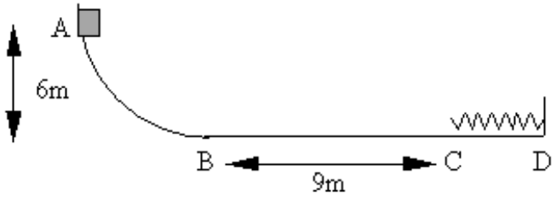

El objeto de la figura tiene 3 kg de masa y parte del reposo desde una altura de 6m, describiendo primero una trayectoria circular AB sin fricción y a continuación una trayectoria horizontal con fricción, μ=0.2, hasta detenerse por efecto del muelle. La distancia BC es de 9 m de longitud. La constante del muelle es k=400 N/m.
¿Qué velocidad lleva el cuerpo cuando pasa por el punto B? ¿Cuánto vale la reacción en B, parte inferior de la pista circular?¿ Cuánto se va a comprimir el muelle? Tomar g=9.8 m/s^{2.}
Rta: 10.84 m/s; 88.2 N; 0.77m.

Ejercicio 16
El vagón de la figura se está moviendo hacia el resorte parachoques y tiene una energía cinética de 125000 cm-kgf. El escudo parachoques principal (a-a) se haya conectado al resorte principal cuyo módulo es de 200 kgf/cm. Los dos escudos auxiliares (b) están a 30 cm por detrás de a-a y se encuentran unidos a resortes secundarios cuyas constantes elásticas son iguales a 100 kgf/cm. Determinar el máximo movimiento de a-a. ¿Qué porcentaje de energía es absorbida por el resorte principal?

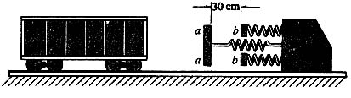

Rta: 35cm.

Ejercicio 17
Como se observa en la figura un cuerpo de 50 kgf se mueve se mueve sobre los dos planos inclinados, para los cuales el coeficiente de fricción es 0.20. Si el cuerpo parte del reposo en A y se desliza 60 m hacia abajo sobre el plano de 30˚
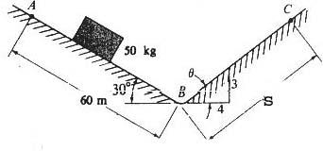

- ¿a qué altura llega sobre el segundo plano?
- ¿cuál es su velocidad al regresar a B?
Rtas: 17.84 m, 11.0 m/s.

Ejercicio 18
Una grúa levanta 2000 kg a 15 m del suelo en 10 s, expresar la potencia empleada en: a) CV; b) W; c) HP.
Rtas: a) 40,8 CV; b) 3000W; c) 40,8 HP.

Ejercicio 19
Un motor de 120 CV es capaz de levantar un bulto de 2 ton hasta 25 m, ¿cuál es el tiempo empleado?
- ¿Cuál será la potencia necesaria para elevar un ascensor de 45000 N hasta 8 m de altura en 30 s? ¿Cuál será la potencia del motor (potencia sobre el rendimiento) aplicable si el rendimiento es de 0,65?
Rta: a) 5,67 s; b) 12000 W; c) 18461,5W.

PROBLEMAS RESUELTOS
PROBLEMA 1
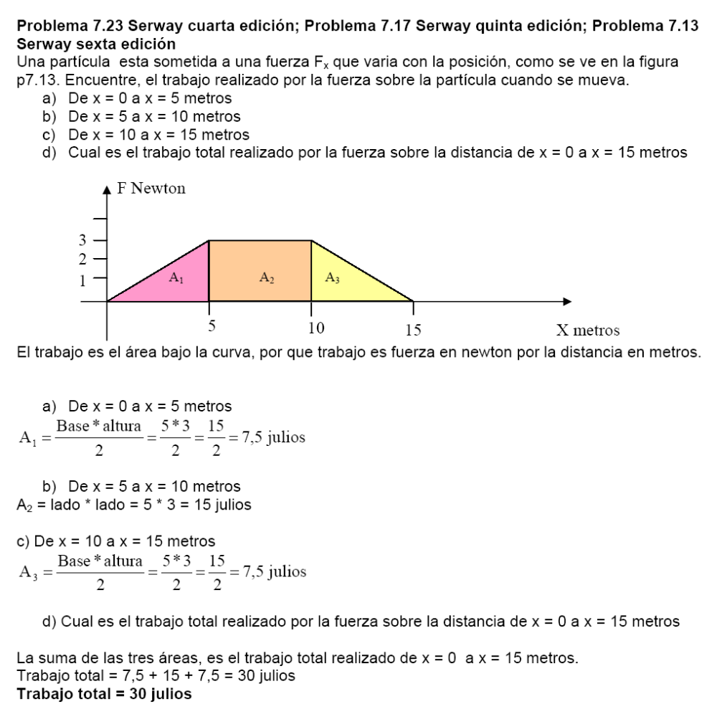

PROBLEMA 2
Para medir el rozamiento entre un cuerpo que desliza sobre un plano inclinado que forma 30º sobre la horizontal, se mide la velocidad vf con la que vuelve al mismo punto. ¿Qué distancia recorre sobre el plano inclinado antes de detenerse?
¿Cuál es el coeficiente de rozamiento?

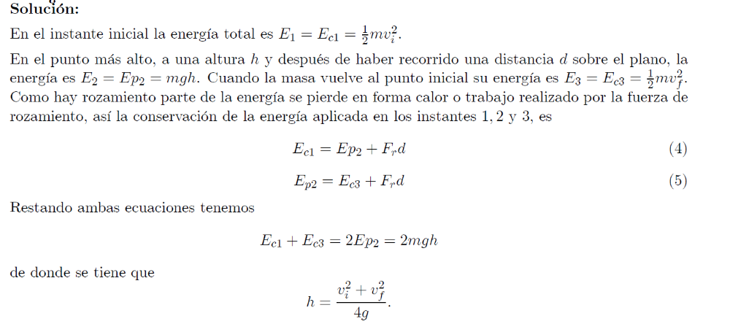
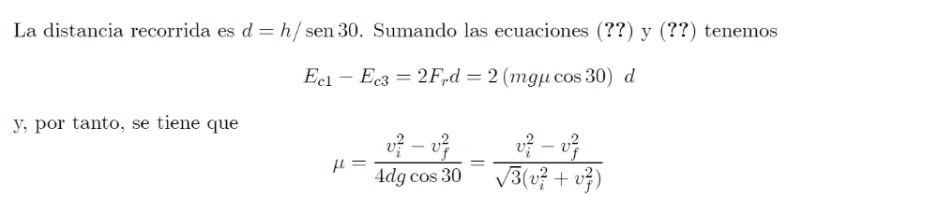

Ejercicio tomado de:
UNIVERSIDAD NACIONAL DE EDUCACION A DISTANCIA
MECÁNICA (C.C. QUÍMICAS) Cod. Asig. 092055 PRIMERA PRUEBA PERSONAL, PRIMERA SEMANA, FEBRERO, 2002

